琼中县2015-2016学年度第二学期
班别：________________ 姓名：__________________ 座号：____________
装订线内不要答题
-----------------------------------------装------------------------------------订------------------------------------------线---------------------------

八 年 级 物 理 期 中 考 试 试 卷
(考试时间：60分钟 满分：100分)
一、选择题（本大题有10小题，每小题只有一个选项是正确的。每小题3分，共30分）
题号 | 1 | 2 | 3 | 4 | 5 | 6 | 7 | 8 | 9 | 10
答题
1、一名中学生的质量是45Kg，他的重力最接近的是
A．4.5 N B. 45N C．450N D. 4500N
2、如图2所示的生活实例应用中，目的是增大摩擦的是
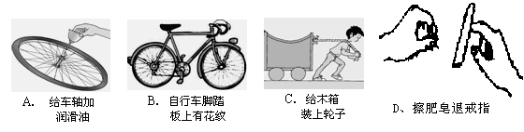
3、实验室常用来测量力的仪器是
A. 天平 B. 弹簧秤测力计 C. 台秤 D. 磅秤
4、斜面上的小球，它所受的重力方向为
A、沿斜面方向向下 B、垂直于斜面向下划成本
C、竖直向下 D、沿斜面方向向上
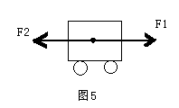
5、如图5所示，小车受到F${}_{1}$、F${}_{2}$力的作用，在水平面上向右做匀速直线运动(摩擦力不计)，F${}_{1}$=120N，则F${}_{2}$是
A．120N B．240N C．60N D．20N
6、下列现象中与大气压无关的是
A 注射器吸进药液 B 用抽水机抽水
C 用吸管从瓶子里吸饮料 D用手拍掉衣服上的灰尘

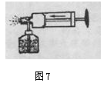
7、如图7，是家庭简易的喷雾器，该装置用到的物理知识是
A.流体压强 B.连通器
C.弹力 D.惯性
8、下列事例中，目的是减小压强的是
A、压路机上的碾子质量很大。 B、菜刀钝了，磨一磨。
C、将背包的带做得宽一些。 D、飞镖的箭头很尖。
9、关于力和运动的说法正确的是
A 运动的物体如果不受外力作用时将会慢慢停下来
B 如果要使一个物体持续运动，必须对它施加力的作用
C 拍打衣服能将粉笔灰拍下，是因为粉笔灰没有惯性
D 跳远运动员起跳前要助跑，是利用惯性
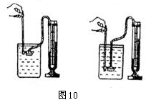
10、小聪在探究液体内部压强的规律时，在同一杯水中先后做了如图10所示的两次实验，这两次实验主要说明
A．液体内部向各个方向都有压强
B．液体深度越深压强越大
C．在同一深度，向各个方向的压强大小相等
D．液体的密度越大压强越大
二、填空题（本大题有7小题，每空2分，共28分）
11、静止在水平桌面上的物体受到的力有 力和 力。
12、由于地球的吸引，地球表面上的物体都受到重力，重力的作用点作用在物体的 ，重力的方向总是 。
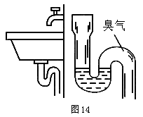
13、生活中物理知识都在我们身边，撞击锤柄，锤头紧套是利用了锤头的 ；瓶盖上刻有花纹目的是增大 。
14、如图14所示，应用了 原理。生活经验告诉我们：流体在流速大的地方压强 。

15、飞机升空是利用 知识来实现的；注射器吸进药液是利用 知识来实现的。
16、从牛顿第一定律可知，静止的物体没有受到力，它将保持 状态；也就是说没有受到力的物体，运动状态 （填：改变或不改变）
17、弹簧被拉长，说明力能改变物体的 ；鸡蛋砸石头会破，说明物体间力的作用是 的。
三、作图和实验题（本大题有3小题，18题4分，19题10分，20题8分，共22分）
18、按要求作图
（1）画出图18甲中物体受到水平向右的拉力的示意图
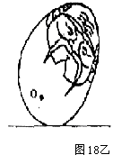
（2）画出图18乙中不倒翁受到的重力的示意图
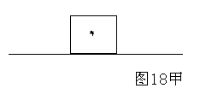

19、小华要探究“滑动摩擦力的大小与什么因素有关”，他猜想影响滑动摩擦力大小的因素可能有：
①接触面所受的压力大小；②接触面的粗糙程度；③接触面的大小；
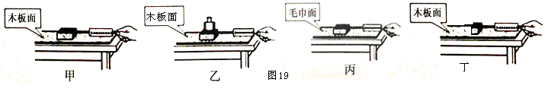
接下来小华通过图19所示的实验操作验证他的猜想：
（1）实验中小华用弹簧测力计水平 拉动木块在长木板上滑动；根
据 的知识得知拉力等于摩擦力，从而测出木块所受的摩擦力大小。
（2）如果小华要探究猜想②，他应该选择甲和 两幅图所示的实验步骤来操
作，实验结果可得出结论：在其他因素相同的情况下， ，滑动摩擦力越大。
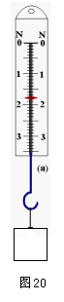
（3）小华要探究猜想③，他将木块切去一半，如图丁，他比较甲和丁的实验结果，得出结论：滑动摩擦力的大小与接触面积的大小有关，你认为结论可靠吗？
答： 。
20、如图20所示，弹簧秤是根据 原理制成的。小明仔细观察，发现弹簧秤的分度值是 N，他用这把弹簧秤测量，测出的是物体的 （填：质量或重力），如图，读数是 。
四、综合应用题（21题10分，22题10分，共20分。解答时应写出必要的文字说明、公式和具体的计算步骤）
21、拦河坝都是下宽上窄的形状，某拦河坝坝高110 m，水库水深50 m。
(ρ${}_{水}$=1.0х10${}^{3}$Kg/m${}^{3}$、g=10 N/kg )求：
（1）坝底受到水的压强是多少？
（2）当潜水员在水中受到的压强是10${}^{5}$Pa时，他在水中的深度是多少?

22、一台电脑的质量是10 Kg，它与桌面的接触面积是100cm²。（g=10 N/kg )求
（1）电脑受到的重力。
（2）桌面受到的压强。

琼中县2015-2016学年度第二学期期中考试八年级物理试卷答案

一、选择题
1、C；2、B；3、B；4、C；5、A；6、D；7、A8、C；9、D10、B
二、填空题
11、重力、支持力 12、重心 、竖直向下
13、惯性、 摩擦 14、连通器、 小
15、流体压强、 大气压 16、静止、不改变 17、形状、相互
三、作图和实验题
18、（略）
19、（1）匀速 二力平衡 （2）丙 接触面越粗糙 （3）、不可靠
20、拉力越大弹簧伸长量越长 0.1 重力 1.8N
四、计算题
21、解：
（1）P₁=ρgh₁=1.0х10${}^{3}$Kg/m${}^{3}$ⅹ10 N/kgⅹ50 m=5х10${}^{5}$Pa
(2) P=ρgh
10${}^{5}$Pa
p₂
h₂= = =10m
ρg
1.0х10${}^{3}$Kg/m${}^{3}$ⅹ10 N/kg

22解：（1）G=mg=10Kgⅹ10 N/kg=100N
（2）
100N
F
P = = =10000Pa
S
0.01 m²

